Nr. | Test 1 | Shkathtësi për jetë | Kl. III | Emri: | Datë: | Pikët
Lexo me kujdes tekstin.
Gjyshja rrinte në ballkon dhe thurte çorape për dimër me fije të buta dhe të ngrohta, ndërsa gjyshi mbante përpara një gazetë, ku lexonte lajmet. Në livadh, fëmijët që po luanin, vunë re një bimë me toptha të bardhë, si re të vogla. Të habitur, vrapuan drejt shtëpisë. – Gjyshe, çfarë është ajo që pamë në fushë? – pyeti njëri prej tyre. – Është një bimë që njerëzit e përdorin për rroba që në kohët e hershme. Krijohet një material që thith djersën dhe përdoret gjerësisht për veshjet e brendshme, – tha ajo me buzëqeshje. – Ashtu si fijet që përdor unë për të thurur, apo gazeta që lexon gjyshi , shumë nga këto materiale vijnë nga natyra; vetëm duhet t’i njohim.
1 | Cilin material përdori gjyshja për të thurur çorape?  a) pambuk; b) letër; c) lesh; d) sintetikë. |  |  |  |  | 8
2 | Nga cili material është bërë gazeta që lexonte gjyshi?  a) mëndafsh; b) sintetik; c) letër; d) akrilik. |  |  |  |  | 8
3 | Çfarë ishte bima me toptha të bardhë që panë fëmijët në livadh?  a) misër; b) bimë pambuku; c) tulipan . |  |  |  |  | 8
4 | Lidh me shigjetë secilin send me materialin nga vjen:  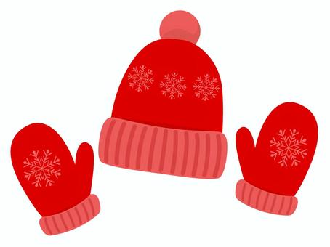  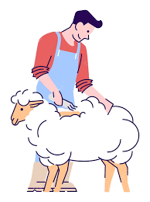  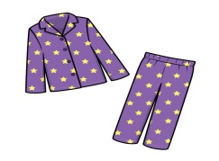    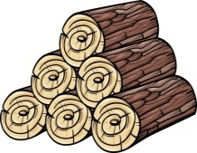  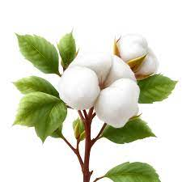 |  |  |  |  | 10
5 | Lexo gjëegjëzën dhe shkruaj përgjigjen:  Nuk më gjen në livadh,  as në pemë, as te bagëtitë,  më krijon njeriu me mjeshtëri,  më shikon në rroba plot ngjyra dhe dritë.  Cili material jam?__________________________ |  |  |  |  | 11
6 | Rretho fibrat natyrore.  Pambuku; najloni; mëndafshi; leshi; akriliku. |  |  |  |  | 10
7 | Shiko figurat dhe vendos (√ ) në kolonën e duhur. |  |  |  |  | 9
  Sendi | Lloji i letrës
  Sendi | Letër shkrimi | Ambalazh
  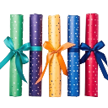
  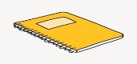
  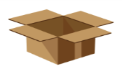
8 | Erdhi dimri. Drini do të niset për pushime në Brezovicë. Nëna i tha të bënte gati rrobat që t’i fuste në valixhe. Qarko rrobat që mori Drini.  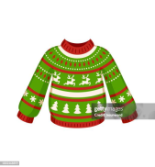  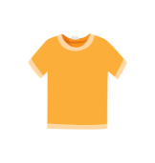    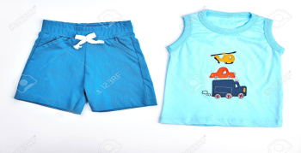  Drini zgjodhi rroba nga materiali i________________, sepse_______________________________  _________________________________________________________________________________ |  |  |  |  | 12
9 | Shkruaj “Po” nëse pohimi është i saktë dhe “Jo” nëse është i pasaktë.  - Të gjitha fibrat vijnë nga natyra.. _______  - Celuloza është përbërësi kryesor i letrës. _______  - Ambalazhimi i gjërave bëhet vetëm me karton._______  - Riciklimi i letrës dhe kartonit ndihmon në ruajtjen e pemëve. _______ |  |  |  |  | 12
10 | Erdhi pranvera. Blegtori filloi me qethjen e deleve. Pas qethjes, si përpunohet leshi për t’u kthyer në fije? Shpjego etapat me radhë.  qethja ___________ ___________ __________ ___________ |  |  |  |  | 12
Pikët | 0-39 | 40- 54 | 55- 69 | 70-84 | 85-100
Vlerësimi | 1 | 2 | 3 | 4 | 5

